Тема: «Волшебный квадрат».
Задачи: познакомить родителей с геометрической игрой головоломкой «Танграм», показать, как с ним можно играть.
Материал: ножницы, белый картонный лист А4 с изображением схемы Танграма, цветные фломастеры, схемы Танграма.

Ход мастер-класса:
Воспитатель: Добрый вечер уважаемые родители. Сегодня я вам хочу рассказать рассказ «Ножницы и Квадрат» (рассказ сопровождается показом на магнитной доске).
«Рассердились ножницы на листок бумажный, что такой он чистенький, беленький и важный. Стали злые ножницы за листком гоняться, на кусочки резать, весь его, кусаться. И остались ножницы очень всем довольны. А листочку белому стало ли так больно? Удивились ножницы. Как это случилось? Был один листочек. Много получилось. А листочкам весело, есть чему делиться. В разные фигуры можно превратиться. Вышел дом с трубою. Свечка и котенок. Страус. Жеребёнок. Огорчились ножницы. Вот как ведь бывает.»

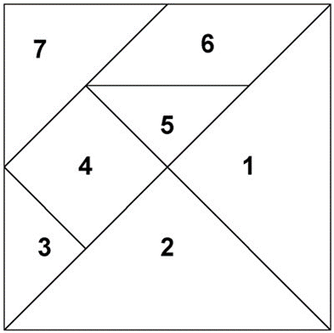
Воспитатель: Задумались? Интересно? Предлагаю вам поиграть с листком бумаги. Перед вами белые квадраты. Возьмите ножницы и разрежьте, квадрат по линиям.
У вас получилось семь геометрических фигур. Это игра-головоломка называется «Танграм». Она состоит из семи геометрических фигур, которые называются – танами. Перед вами семь белых танов.
Воспитатель: Танграм – это древняя китайская головоломка. В набор головоломки «Танграм» входит квадрат, разрезанный на пять треугольников (два больших, один средний и два маленьких), квадрат, равный по размерам двум маленьким треугольникам, и параллелограмм, по площади равный квадрату. Из этих геометрических фигур головоломки «Танграм» можно составить несколько сотен силуэтов людей, животных, предметов домашнего обихода, игрушек, цифр, букв и т.д.
В Китае название «Танграм» неизвестно, а игра имеет название Чи-Чао-Тю (семь хитроумных фигур).
В книге «Китайский философский и математический транграм» (1817 г.) слово «Танграм» – трактуется как старинное английское слово, обозначающее игрушка - головоломка.

Взаимодействие родителей с детьми.
Воспитатель: С помощью фломастеров придайте каждому тану цвет и поговорите о каждой фигуре.
Квадрат, треугольники, параллелограмм. Размер, форма, цвет. В дошкольном возрасте надо научить ребёнка выделять признаки геометрической фигуры.
Обратите внимание, что на каждой фигуре стоит цифра. В дальнейшем играя с ребёнком обязательно проговорите это. Все схемы можно собирать, ориентируясь на цифру фигуры, а не на цвет.
Воспитатель: Возьмите на столе любую схему Танграма. Эти схемы соответствуют размеру ваших фигур. Совместно с ребёнком расположите таны на схеме Танграма.
Например:
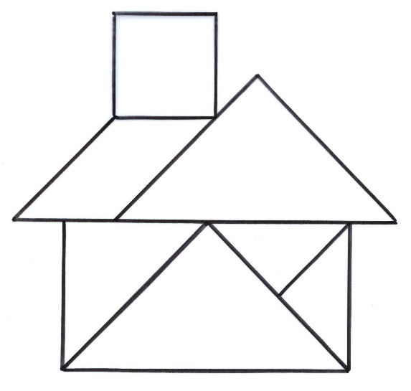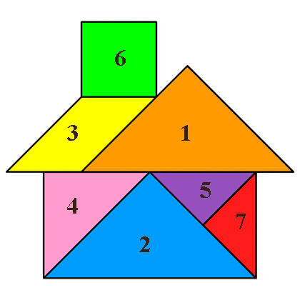

- В дальнейшем, когда ребёнок это прекрасно освоит, переходите к силуэтам, например:
СХЕМЫ СИЛУЭТЫ
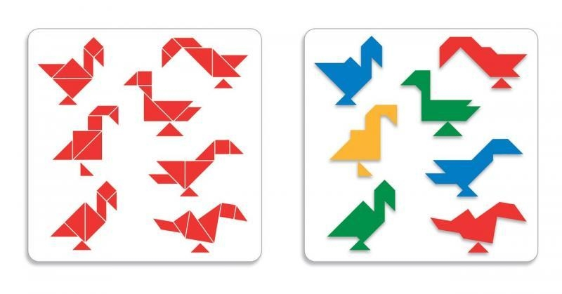

- Конечно, здесь не обойтись без творчества. Предоставьте ребёнку фигуры и предложите собрать, то что он захочет.
- Начните играть с ребёнком в танграм. Эта игра будет способствовать развитию мышления, речи, воображения. Спасибо за внимание!

